**Lesson 2: A magic key!**

1. Look =κοιτάζω
2. look for=ψάχνω
3. Let’s look for magic things! = ας ψάξουμε για μαγικά πράγματα.
4. 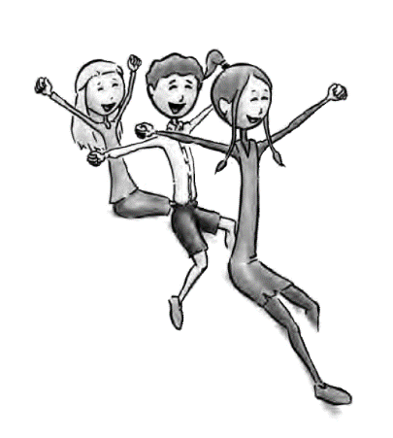Where? = πού;
5. under the tree = κάτω από το δέντρο.
6. In the garden= μέσα στον κήπο.
7. in the grass = μέσα στο γρασίδι
8. Let’s look in the nest!= ας κοιτάξουμε μέσα στη φωλιά.
9. of course = φυσικά
10. a stone = μια πέτρα
11. a magic stone = μια μαγική πέτρα.
12. A magic key = ένα μαγικό κλειδί.
13. A magic flower = ένα μαγικό λουλούδι
14. Let’s walk to the pond!= ας περπατήσουμε προς τη λιμνούλα.
15. Great! Super! Wow!= υπέροχα
16. I’m so excited = είμαι τόσο ενθουσιασμένος -η
17. Me too! = κι εγώ
18. Let’s try it! = ας το δοκιμάσουμε! ας το προσπαθήσουμε!